Министерство образования Республики Беларусь

Учреждение образования «Белорусский государственный университет

информатики и радиоэлектроники»

Факультет компьютерных систем и сетей

Кафедра информатики

Дисциплина «Методы численного анализа»

**ОТЧЕТ**

к лабораторной работе №12

на тему:

«**РЕШЕНИЕ КРАЕВЫХ ЗАДАЧ МЕТОДОМ РАЗНОСТНЫХ АППРОКСИМАЦИЙ.**»

БГУИР 1-40 04 01

Выполнил студент группы 253505

Сенько Никита Святославович

Проверил доцент кафедры

информатики

АНИСИМОВ Владимир Яковлевич

Минск 2024

**СОДЕРЖАНИЕ**

1.Цель

2. Программная реализация

3. Тестовые примеры

3. Задание

4. Вывод

**Цель:**

1. Изучить метод разностных аппроксимаций, составить алгоритм метода и программу их реализации, получить численное решение заданной краевой задачи
2. Составить алгоритм решения краевых задач указанными методами, применимыми для организации вычислений в СКА Maple
3. Составить программу решения краевых задач по разработанному алгоритму
4. Выполнить тестовые примеры и проверить правильность работы программ

**Тестовые примеры**

Тест 1

$$y^{''}\left(x\right)=2x-244, x∈\left(-1,1\right)$$

$$y\left(-1\right)=0, y\left(1\right)=0$$

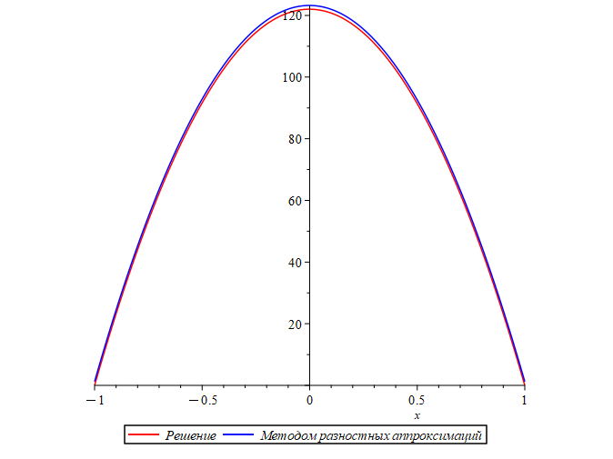

шаг h = 0.005, норма Чебышева = 1.226391530

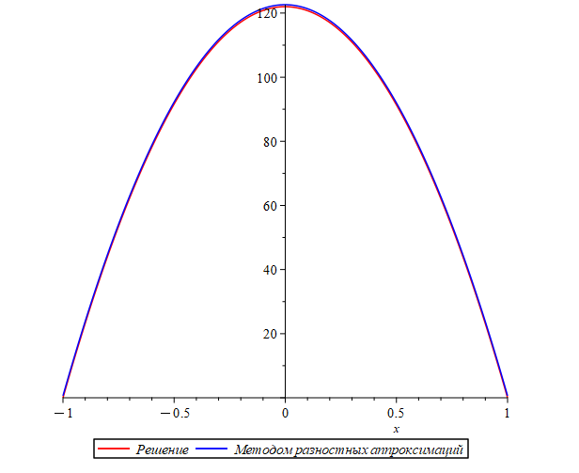

шаг h = 0.0025, норма Чебышева = 0.6124307055

Тест 2

$$y^{''}\left(x\right)+y\left(x\right)*2x=\sin\left(x\right)*\cos\left(x\right), x∈\left(-1,1\right)$$

$$y\left(-1\right)=0, y\left(1\right)=0$$

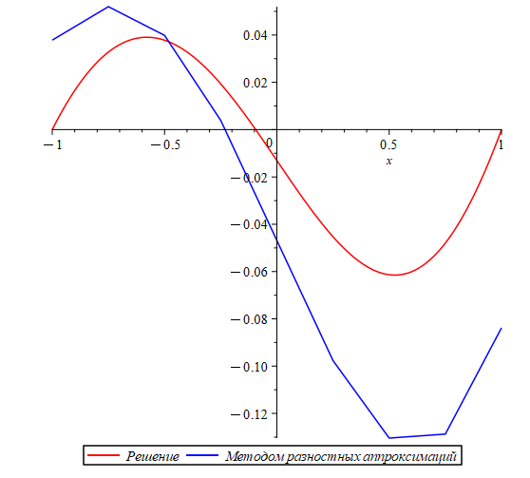

шаг h = 0.25, норма Чебышева = 1.226391530

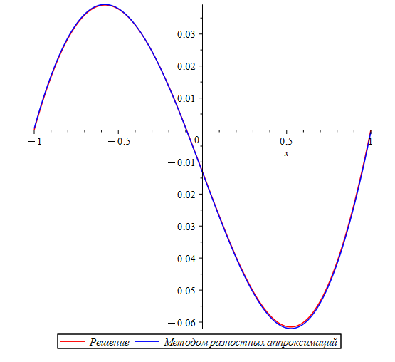

шаг h = 0.0025, норма Чебышева = 0.6124307055

Тест 3

$$y^{''}\left(x\right)+123*x*y\left(x\right)=1, x∈\left(-1,1\right)$$

$$y\left(-1\right)=-1, y\left(1\right)=1$$

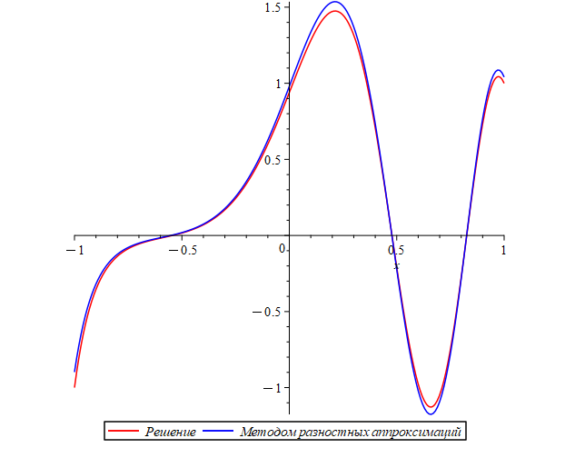

шаг h = 0.01, норма Чебышева = 0.1019248299

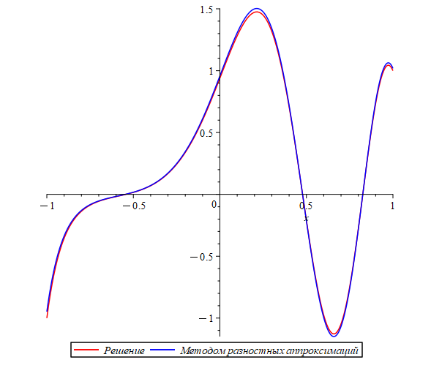

шаг h = 0.005, норма Чебышева = 0.0522972133

Тест 4

$$y^{''}\left(x\right)+123456*x*y\left(x\right)=0, x∈\left(-1,1\right)$$

$$y\left(-1\right)=-1, y\left(1\right)=1$$

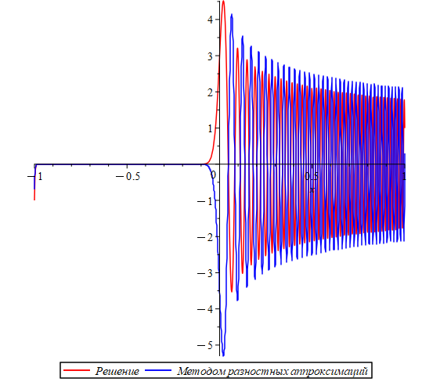

шаг h = 0.01, норма Чебышева = 9.822009063

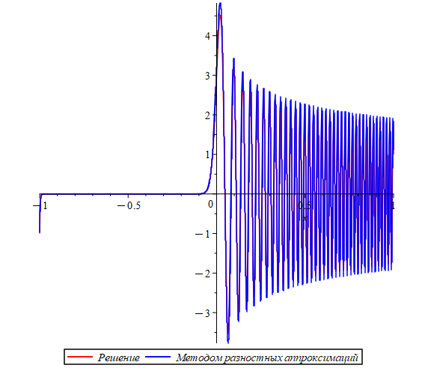

шаг h = 0.001, норма Чебышева = 0.307841827

**Программная реализация**

Метод разностных аппроксимаций y''+p(x)y'+q(x)y=f(x)



алгоритм Томаса





**Задание Вариант 19**

**Задача №1**

$$y^{''}\left(x\right)+\frac{\left(1+cos\left(19\right)\right)*y\left(x\right)}{sin\left(19\right)}=\frac{-1}{sin\left(19\right)}, -1≤x≤1 \\ y\left(-1\right)=0 \\ y\left(1\right)=0$$

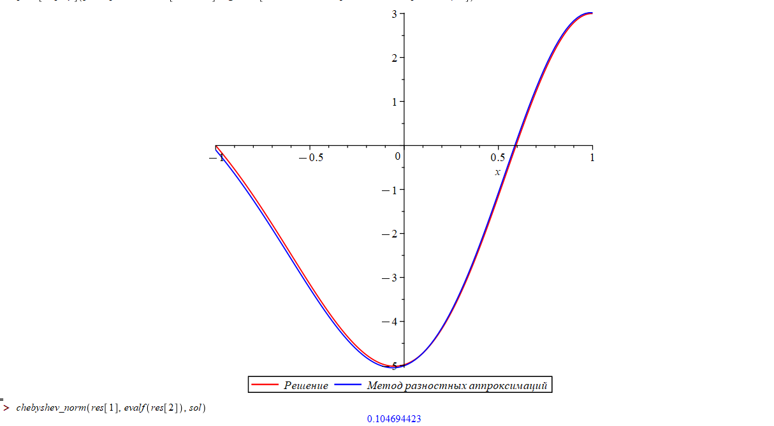

шаг h = 0.02

норма Чебышева = 0.104694423

**Задача №2**

$$u^{''}\left(x\right)+x*u^{'}\left(x\right)+x*u\left(x\right)=x^{2},x∈\left(0,1\right) \\ u\left(0\right)=1,u\left(2\right)=1$$

Требуемая точность = 0.1

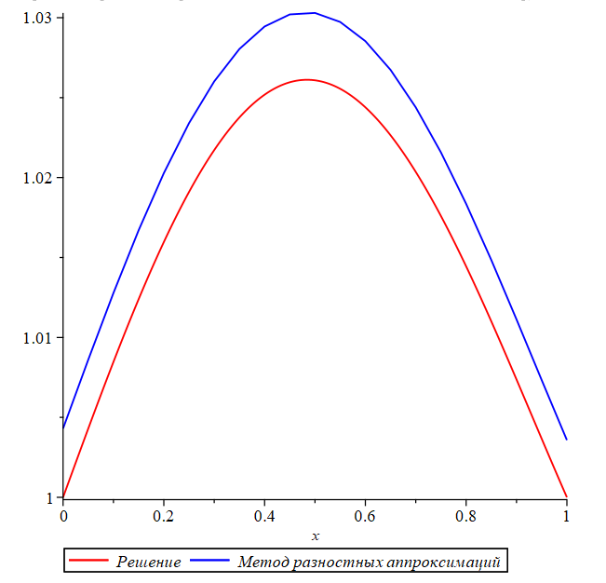

шаг h = 0.05

норма Чебышева = 0.004311752

**Задача №3**

$$u^{''}\left(x\right)+2u^{'}\left(x\right)-1.5xu\left(x\right)=\frac{2}{x},x∈\left(0.8,3.8\right) \\ u\left(0.8\right)=5,u\left(3.8\right)=10$$

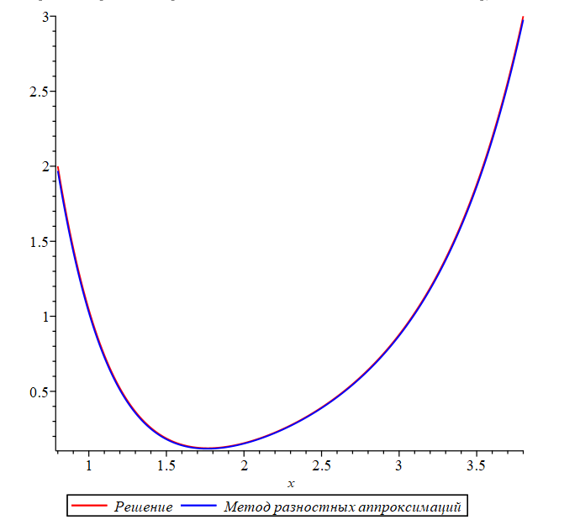

шаг h = 0.005

норма Чебышева = 0. 0.0196612242

**Задача №4**

$$u^{''}\left(x\right)-8u\left(x\right)=20x\left(1.5-0.5x^{2}\right),x∈\left(2,3\right) \\ u\left(0\right)=5,u\left(3.8\right)=10$$

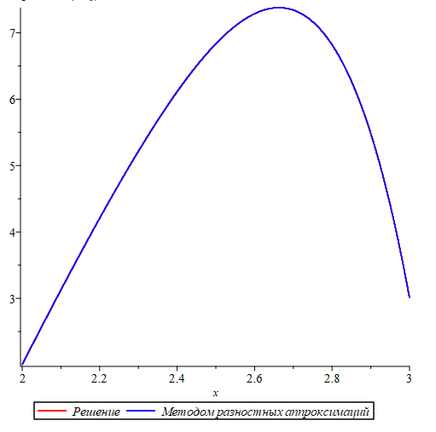

h = 0.0001 норма Чебышева = 0.003181148

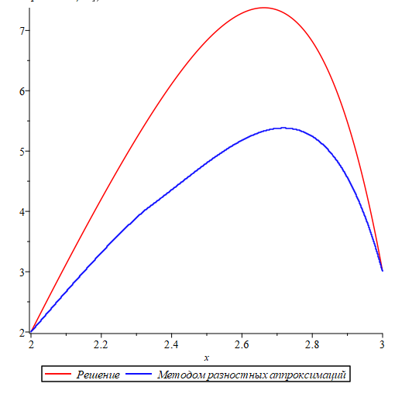

h = 0.00001, норма Чебышева = 2.109081910

**Задача №5**

$$y^{''\left(x\right)}+sgn\left(x\right)y^{'}\left(x\right)+sgn\left(-x\right)y\left(x\right)=0,x∈\left(-1,1\right) \\ y\left(-1\right)=-10, y\left(1\right)=10$$

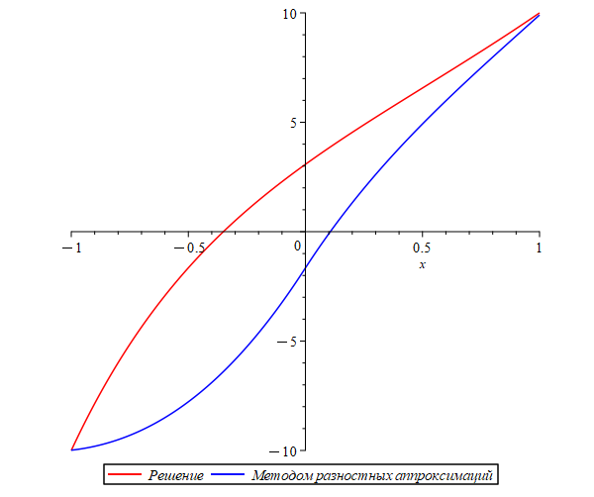

h = 0.01, норма Чебышева = 6.396853795

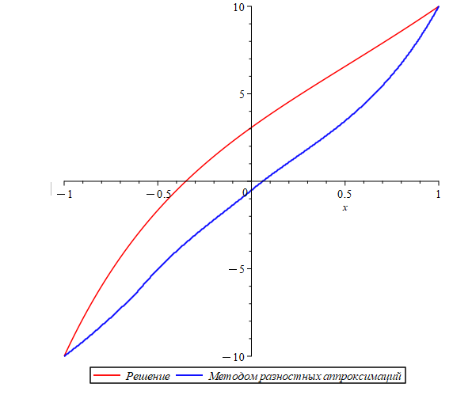

h = 0.00001, норма Чебышева = 3.648654868

**Вывод**

В ходе лабораторной работы был изучен метод решения краевых задач с использованием разностных аппроксимаций. Для реализации данного метода была составлена программа на СКА Maple. Как видно из тестовых примеров и заданий, метод доказал свою эффективность. Он имеет явные преимущества перед методами Галеркина, МНК и коллокаций, так как не требует выбора базисных функций и точек, как в методе коллокаций и дискретном МНК. Однако, при использовании данного метода, результатом является численный ответ в виде таблицы, а не функции, как в предыдущих методах, что часто является недостатком. С другой стороны, можно уменьшать шаг для получения более точных значений, хотя иногда это может привести к потере точности.